NOMBRAMIENTOS - CANCILLERÍA

AGOSTO y SETIEMBRE 2020
FECHA | NOMBRE | OFICIO
Agosto  05/08/2020 | R.P. Manuel Morales Moreno, O.Ss.T | Presidente De La Comisión Familia Y Vida
07/08/2020 | Pbro. Gerardo Pastor Celiz Chirinos | Administrador Parroquial de la Parroquia “Natividad de María” - Rímac
10/08/2020 | R.P. Juan Pablo Rosado Gómez De La Torre | Vicario Parroquial de la Parroquia “Nuestra Señora de la Reconciliación” - Camacho, La Molina.
17/08/2020 | Pbro. Fidel Ernesto Zavaleta Miles | Vicario Episcopal Territorial de la Vicaría I
17/08/2020 | Pbro. Humberto Giusti Garro | Director Espiritual de la Hermandad del Señor de los Milagros del Santuario de las Nazarenas
18/08/2020 | Pbro. Víctor Fernando Chávez Ríos | Asesor de la Pastoral Juvenil Arquidiocesana de Lima.
21/08/2020 | Pbro. Sandro Gabriel Carbone Carbone | Administrador Parroquial de la Parroquia “María Madre del Pueblo de Dios” del Rímac.
Setiembre  23/09/2020 | R.P. Ricardo Manuel Ocharan Casabona, P.E.S | Párroco de la Parroquia “San Pablo y Nuestra Señora del Carmen”- Breña.

Lima 02 de octubre de 2020
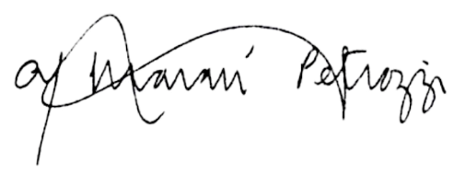

Pbro. Alberto Jesús Maraví Petrozzi
Canciller

III-4-2

